Зачисление детей в 1 класс через портал ГОСУСЛУГИ.
Подача заявления через портал ГОСУСЛУГИ осуществляется только при достижении ребенка 6,5 лет!!! Заявления принимаются с 1 апреля -5 сентября текущего года.
Если ребенку на 1 сентября 2021г менее 6,5 лет необходимо подойти в Отдел образования в 11 кабинет -Ямалова Резеда Маратовна.
Для подачи заявления в первый класс через госуслуги заходим на сайт ГОСУСЛУГИ БАШКОРТОСТАН (www.gosuslugi.bashkortostan.ru).
Обязательно выбираем правильную школу!!!
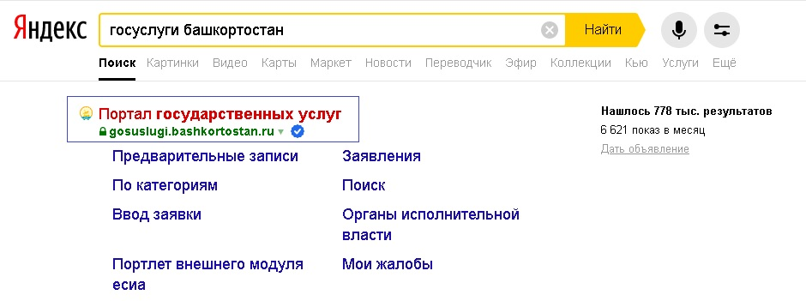
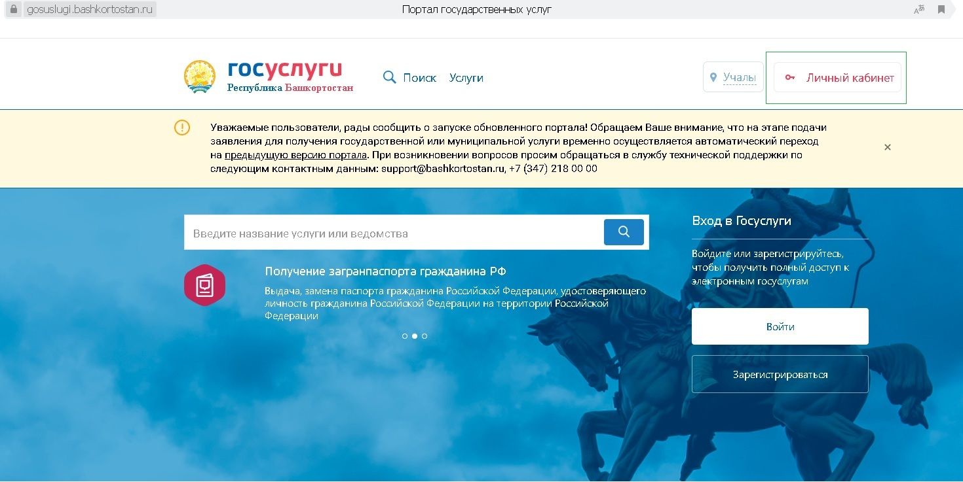

Переходим в свой личный кабинет, прописываем правильно свой ЛОГИН и ПАРОЛЬ.

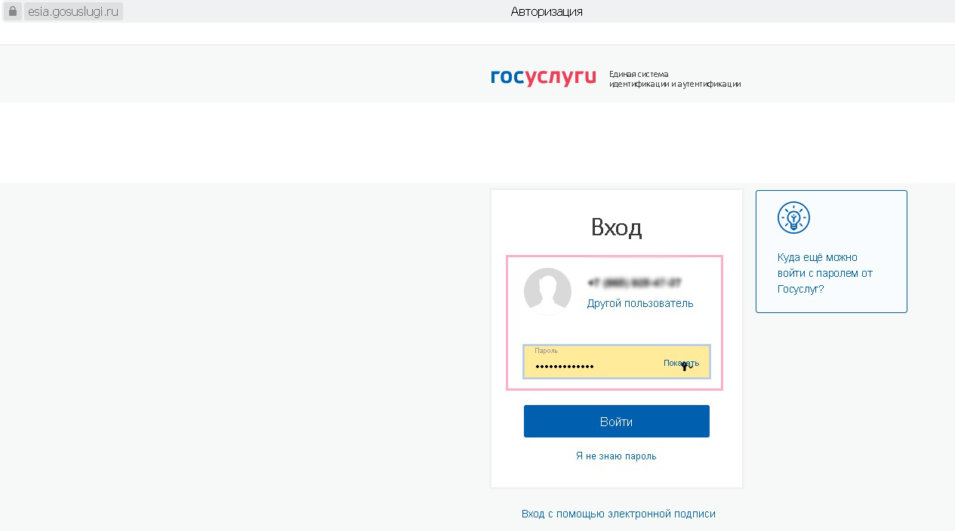
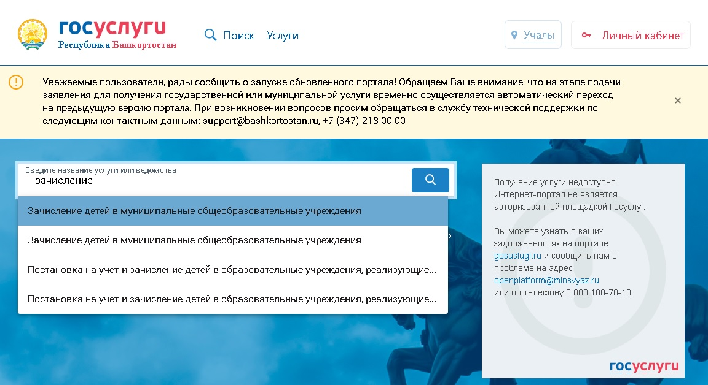

В панель поиска пишем – ЗАЧИСЛЕНИЕ ДЕТЕЙ, далее вам предлагают выбрать услугу, выбираете – Зачисление детей в муниципальные общеобразовательные учреждения. Далее выбираем ЗАПОЛНИТЬ ЗАВЛЕНИЕ.

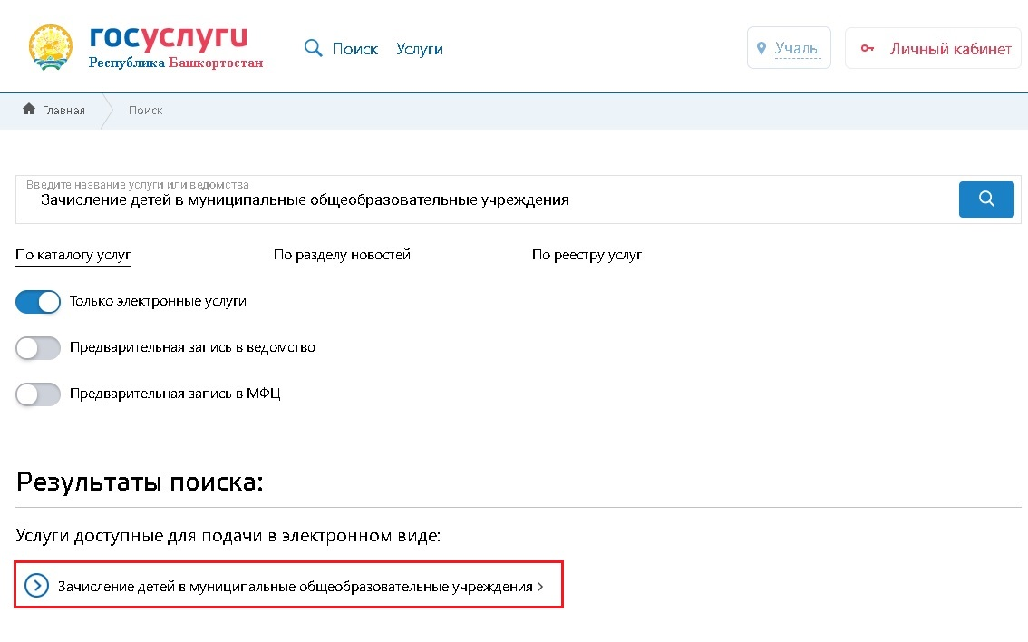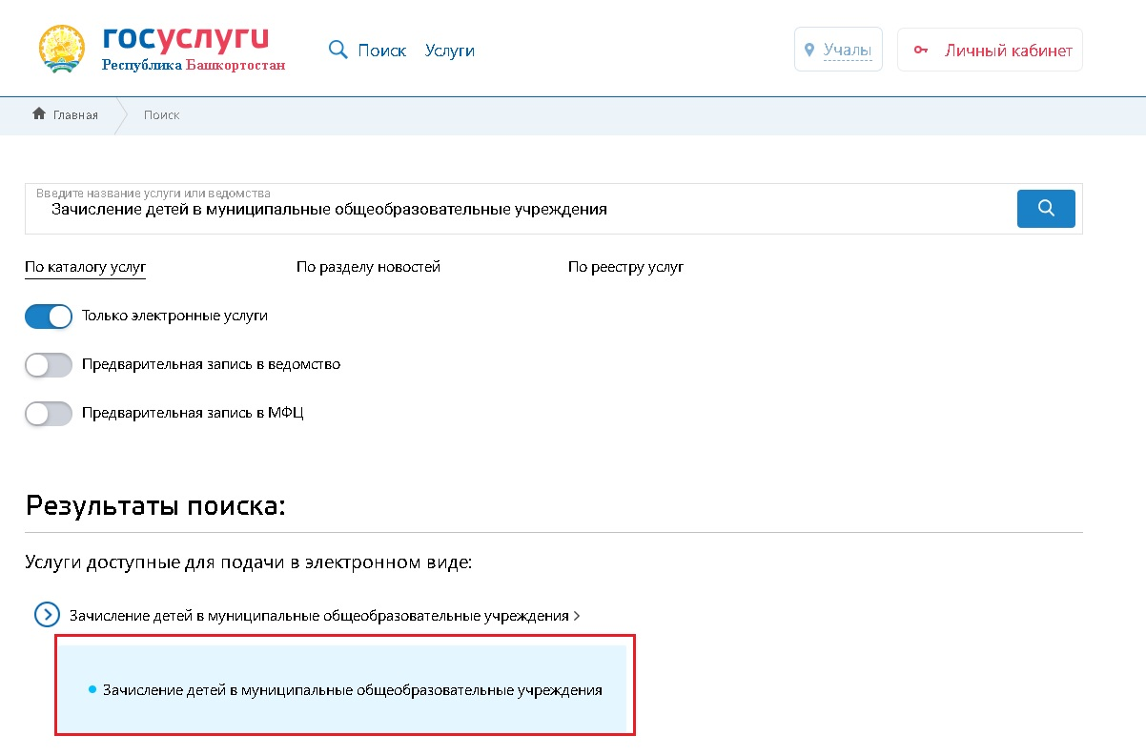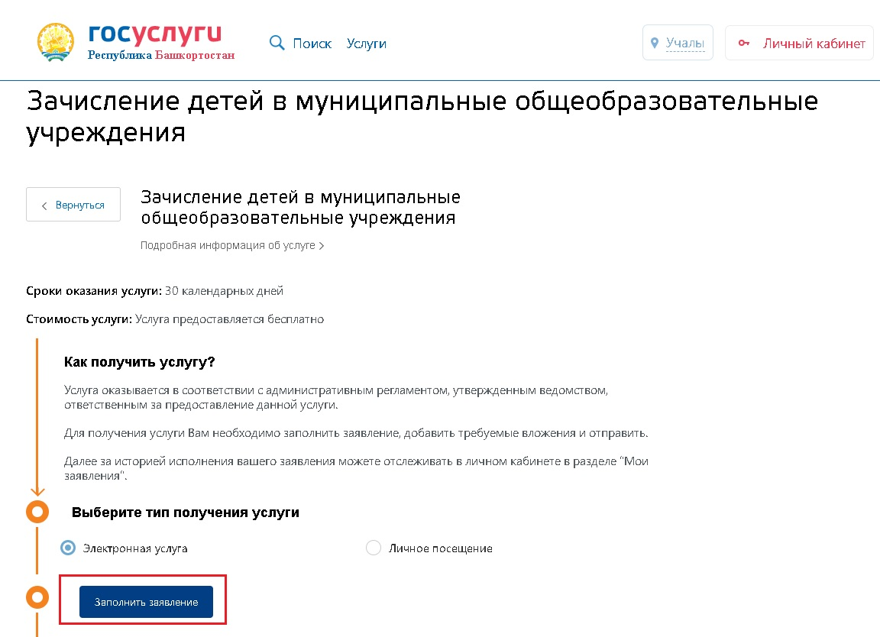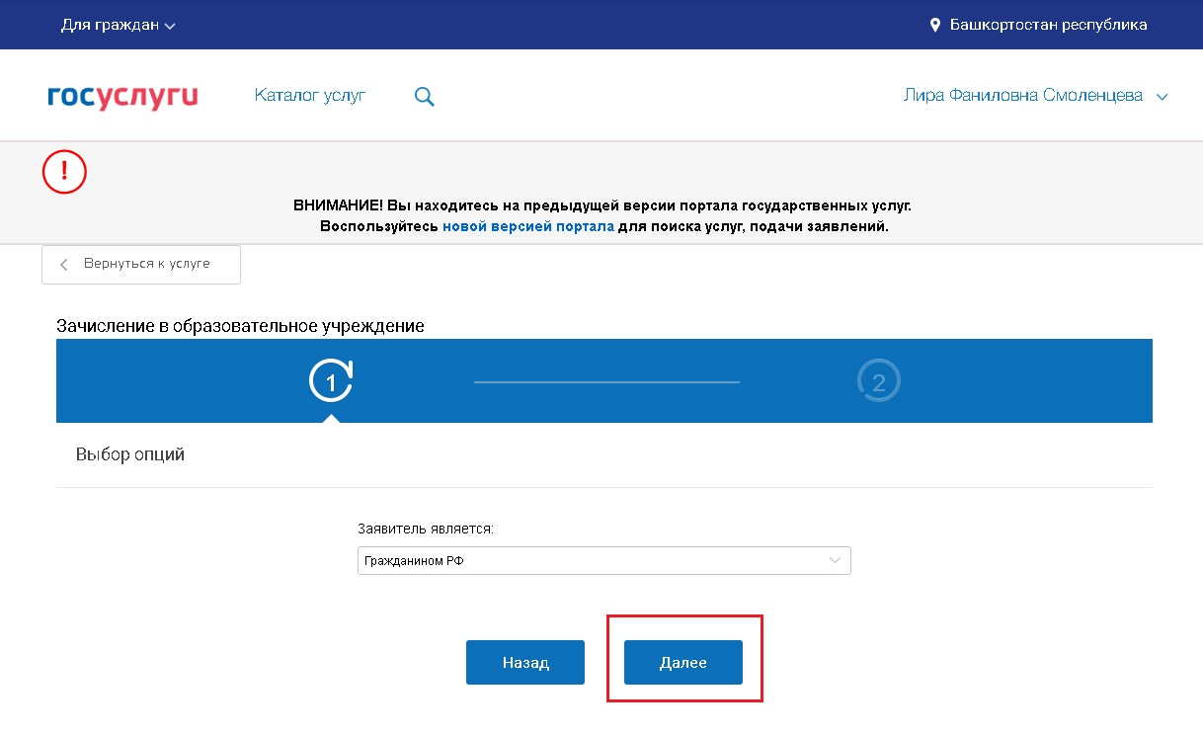
Заполняем заявление, обязательно прикладываем документы: паспорт главная страница, свидетельство о рождении ребенка, прописка ребенка.
Заполняем заявление все строки со * обязательно к заполнению, вкладываем скан копии документов.

Правильность заполнения заявления:
Все поля заполняем в соответствии с удостоверяющим документом!

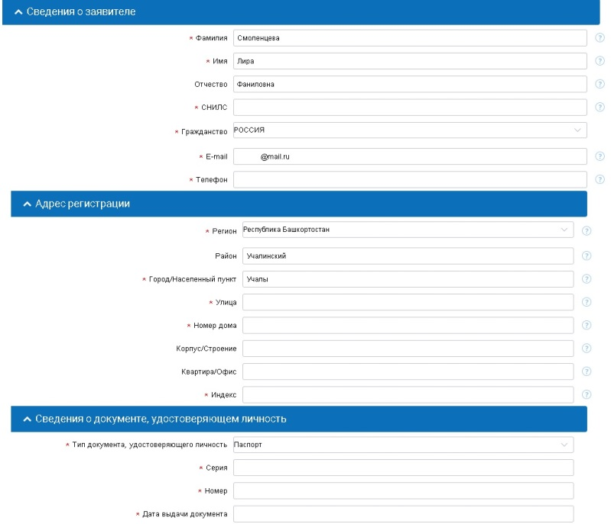
Сведения о заявителе

* Фамилия - Ваша фамилия
* Имя – Ваше имя
Отчество – Ваше отчество (если имеется)
* СНИЛС – Ваш номер пенсионного страхового свидетельства
* Гражданство – из выпадающего списка выбираете Ваше гражданство (пример: РОССИЯ )
* E-mail – Ваша электронная почта ( ………@mail.ru, ………..@yandex.ru) (если нету: test@mail.ru)
* Телефон – Ваш номер сотового телефона

Адрес регистрации

* Регион – Из выпадающего списка выбрать РЕСПУБЛИКА БАШКОРТОСТАН
Район - Учалинский
* Город / Населенный пункт – Написать Ваш населенный пункт (пример: Учалы, Имангулово и т.д.)
* Улица – Улица на который Вы прописаны или если имеется временная прописка
* Номер дома – номер дома где Вы прописаны или если имеется временная прописка
Корпус / Строение
Квартира / Офис
* Индекс – Индекс Вашего населенного пункта (453700 – Учалы)

Сведения о документе, удостоверяющем личность

* Тип документа, удостоверяющего личность – из выпадающего списка выбрать: паспорт или водительское удостоверение
* Серия
* Номер
* Дата выдачи документа

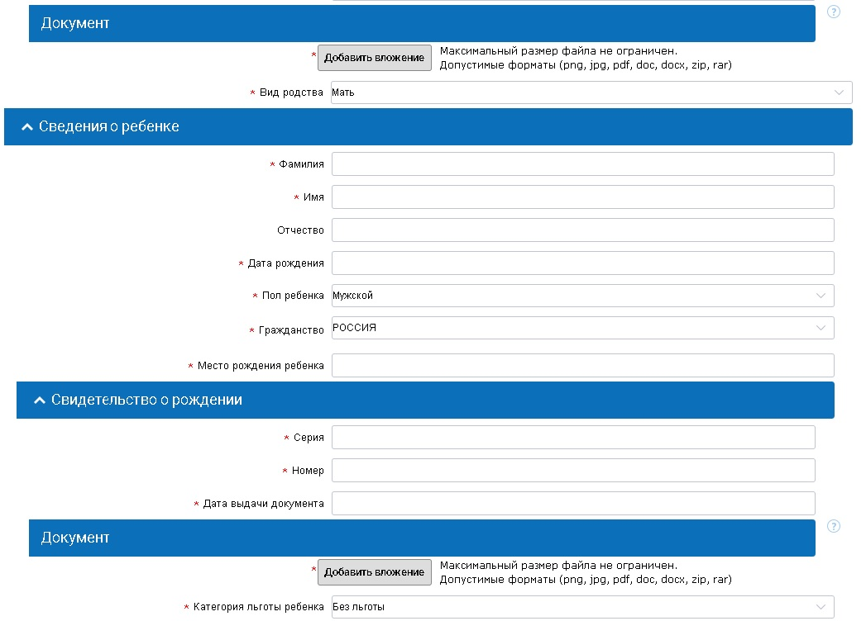

Документ

Добавить документ – необходимо добавить скан.копию или фото документа удостоверяющего личность
* Вид родства – Выбрать из выпадающего списка: Законный представитель, Мать, Отец

Сведения о ребенке

* Фамилия – Фамилия ребенка
* Имя- имя ребенка
Отчество – отчество ребенка если таковое имеется
* Дата рождения – дата рождения ребенка
* Пол ребенка – выбрать из выпадающего списка: мужской, женский
* Гражданство – из выпадающего списка выбираете гражданство ребенка (пример: РОССИЯ )
* Место рождения ребенка – прописывается в точности как в свидетельстве о рождении

Свидетельство о рождении

* Серия
* Номер
* Дата выдачи документа

Документ

Добавить вложение - необходимо добавить скан.копию или фото свидетельства о рождении ребенка
* Категория льготы ребенка – выбрать нужное из выпадающего списка: без льготы, многодетные, и т.д.

Адрес регистрации

* Регион – Из выпадающего списка выбрать РЕСПУБЛИКА БАШКОРТОСТАН
Район - Учалинский
* Город / Населенный пункт – Написать Ваш населенный пункт (пример: Учалы, Имангулово и т.д.)
* Улица – Улица на который Вы прописаны или если имеется временная прописка
* Номер дома – номер дома где Вы прописаны или если имеется временная прописка
Корпус / Строение
Квартира / Офис
* Индекс – Индекс Вашего населенного пункта (453700 – Учалы)
Добавить фактический адрес проживания: если имеется временная прописка
* Наименование образовательного учреждения – Выбрать школу, в которую пойдет ребенок:
* Класс зачисления - 1
Документ, подтверждающий место регистрации ребенка – из выпадающего списка выбрать нужное (например: свидетельство о регистрации по месту жительства ребенка, и т.д.)
* Добавить документ – необходимо добавить скан.копию или фото прописки ребенка
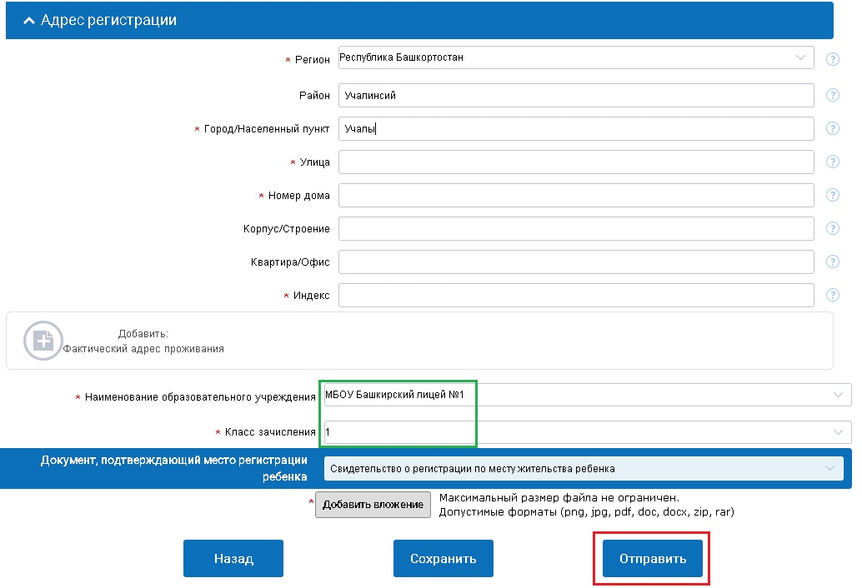
Нажимаем кнопку – Отправить!
Ваше заявление отправлено в ведомство, после отправления завления необходимо в течении 5 дней отнести бумажные копии документов в выбранную Вами школу: паспорт главная страница, прописка, свидетельство о рождении ребенка, прописка ребенка, СНИЛС.
После отправки заявление в ведомство Вам придет сообщение о ходе рассмотрения Вашего заявления. Можете так же проверить Ваше заявление и проконсультироваться о Ваших дальнейших действиях по номеру телефона:
- приемная школы
2-11-40 – Лира Фаниловна, Отдел образования

Регистрация на портале госуслуги
В личном кабинете госуслуг учетная запись обязательно должена быть подтвержденной. Для этого регистрируемся на портале (www.gosuslugi.ru).
Зарегистрироваться на Госуслугах и получить Подтвержденную учетную запись, а вместе с ней – доступ ко всем услугам портала Госуслуг, можно одним из следующих способов:
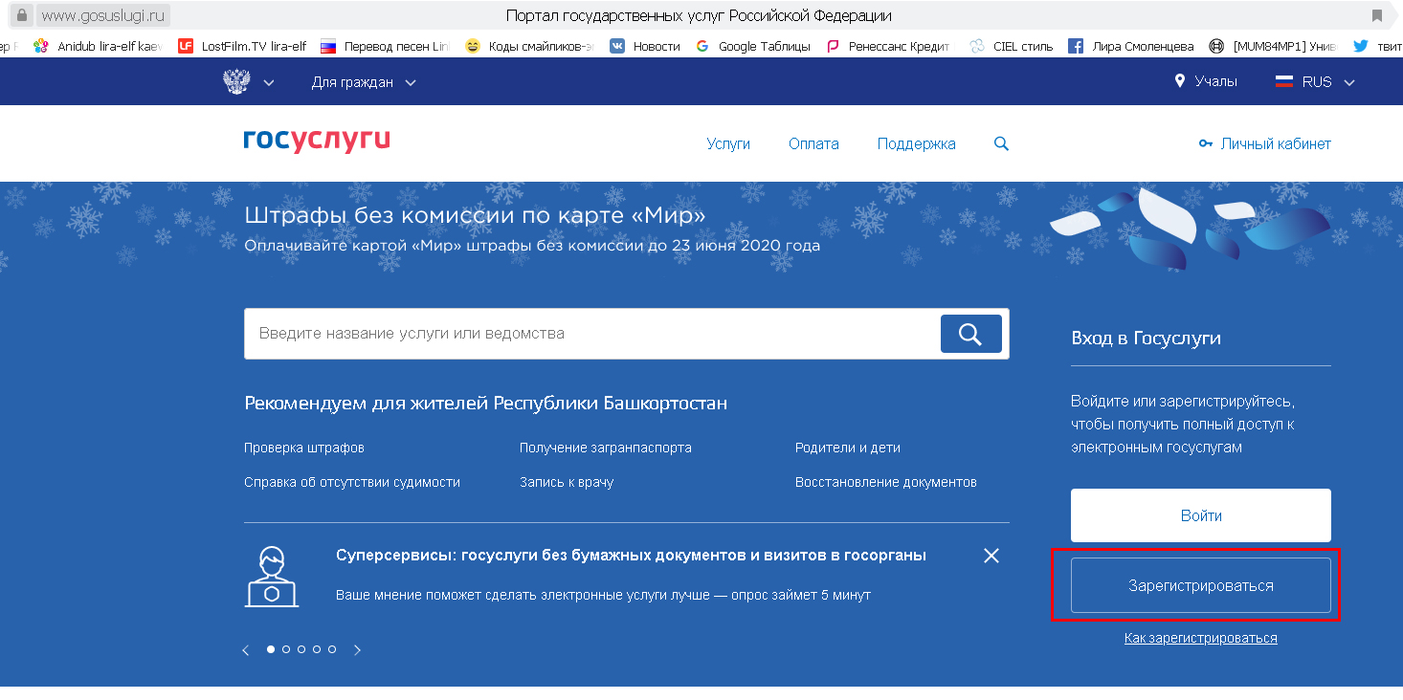
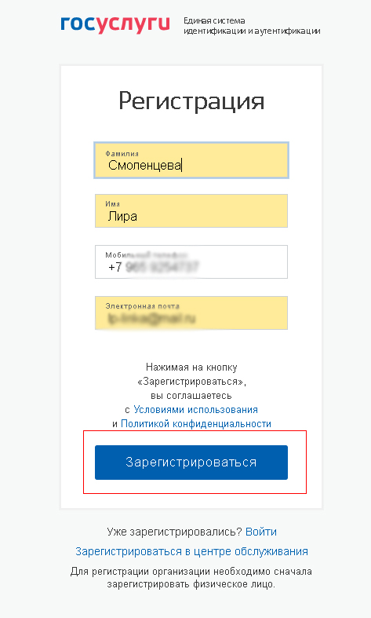
Шаг 1. Регистрация Упрощенной учетной записи. Укажите в регистрационной форме на портале Госуслуг свою фамилию, имя, мобильный телефон и адрес электронной почты. После клика на кнопку регистрации вы получите СМС с кодом подтверждения регистрации.
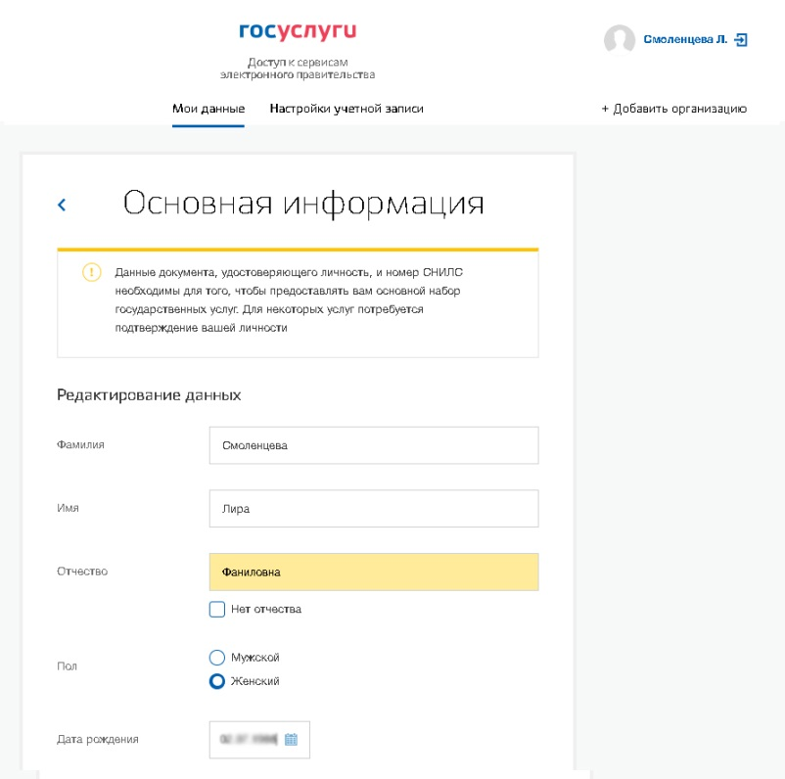
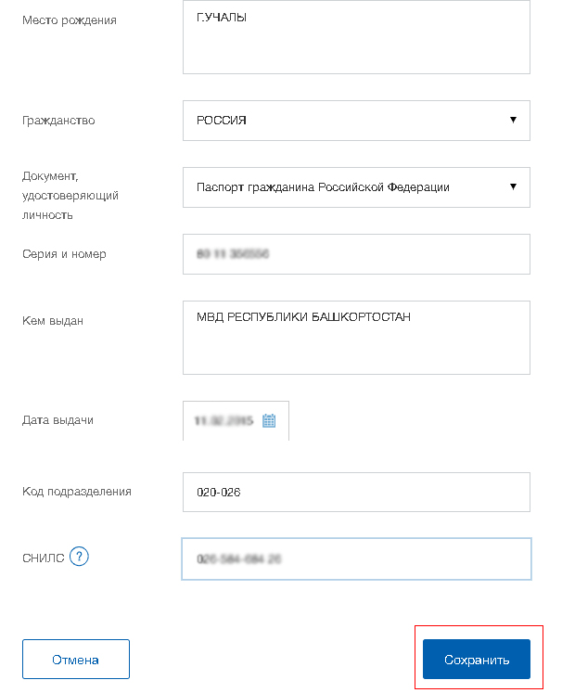
Заполняем полностью Ваши данные: Отчество, пол, дата рождения,место рождения, Гражданство, Серия и номер удостоверяющего документа, кем выдан, дата выдачи, код подразделения, СНИЛС.
Нажимаем кнопку СОХРАНИТЬ.
Шаг 2. Подтверждение личных данных — создание Стандартной учетной записи.
Заполните профиль пользователя — укажите СНИЛС и данные документа, удостоверяющего личность (Паспорт гражданина РФ, для иностранных граждан — документ иностранного государства). Данные проходят проверку в ФМС РФ и Пенсионном фонде РФ. На ваш электронный адрес будет направлено уведомление о результатах проверки. Это может занять от нескольких часов до нескольких дней.
Шаг 3. Подтверждение личности — создание Подтвержденной учетной записи - лично, обратившись с документом, удостоверяющим личность, и СНИЛС в удобный Центр обслуживания; ближайший сельсовет или в Отдел образования (ул.Муртазина д.22 каб.8)

